## 质谱仪与回旋加速器

## 知识点：质谱仪与回旋加速器

一、质谱仪

1．质谱仪构造：主要构件有加速电场、偏转磁场和照相底片．

2．运动过程(如图)

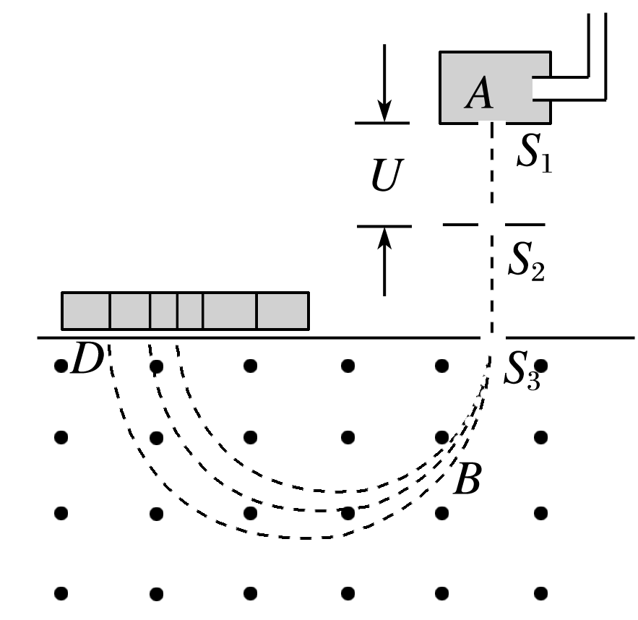

(1)带电粒子经过电压为*U*的加速电场加速，*qU*＝*mv*2.

(2)垂直进入磁感应强度为*B*的匀强磁场中，做匀速圆周运动，*r*＝，可得*r*＝.

3．分析：从粒子打在底片D上的位置可以测出圆周的半径*r*，进而可以算出粒子的比荷．

二、回旋加速器

1．回旋加速器的构造：两个D形盒，两D形盒接交流电源，D形盒处于垂直于D形盒的匀强磁场中，如图.

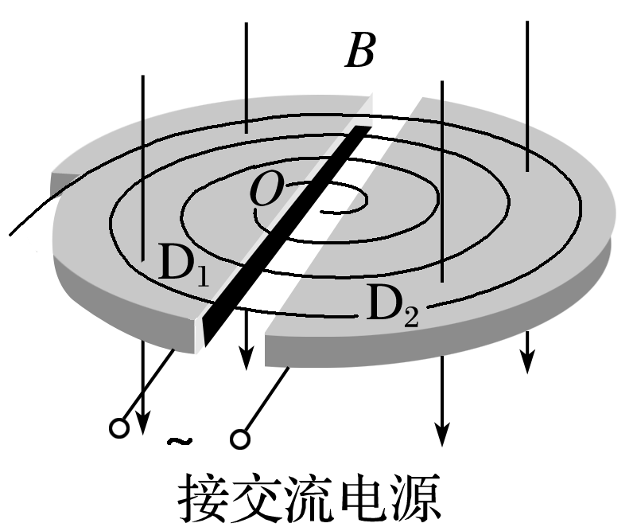

2．工作原理

(1)电场的特点及作用

特点：两个D形盒之间的窄缝区域存在周期性变化的电场．

作用：带电粒子经过该区域时被加速．

(2)磁场的特点及作用

特点：D形盒处于与盒面垂直的匀强磁场中．

作用：带电粒子在洛伦兹力作用下做匀速圆周运动，从而改变运动方向，半个圆周后再次进入电场．

## 技巧点拨

一、质谱仪

1．加速：带电粒子进入质谱仪的加速电场，由动能定理得

*qU*＝*mv*2①

2．偏转：带电粒子进入质谱仪的偏转磁场做匀速圆周运动，由洛伦兹力提供向心力得*qvB*＝*m*②

3．由①②两式可以求出粒子运动轨迹的半径*r*、质量*m*、比荷等．由*r*＝可知，电荷量相同时，半径将随质量的变化而变化．

二、回旋加速器

回旋加速器两D形盒之间有窄缝，中心附近放置粒子源(如质子、氘核或α粒子源)，D形盒间接上交流电源，在狭缝中形成一个交变电场．D形盒上有垂直盒面的匀强磁场(如图所示)．

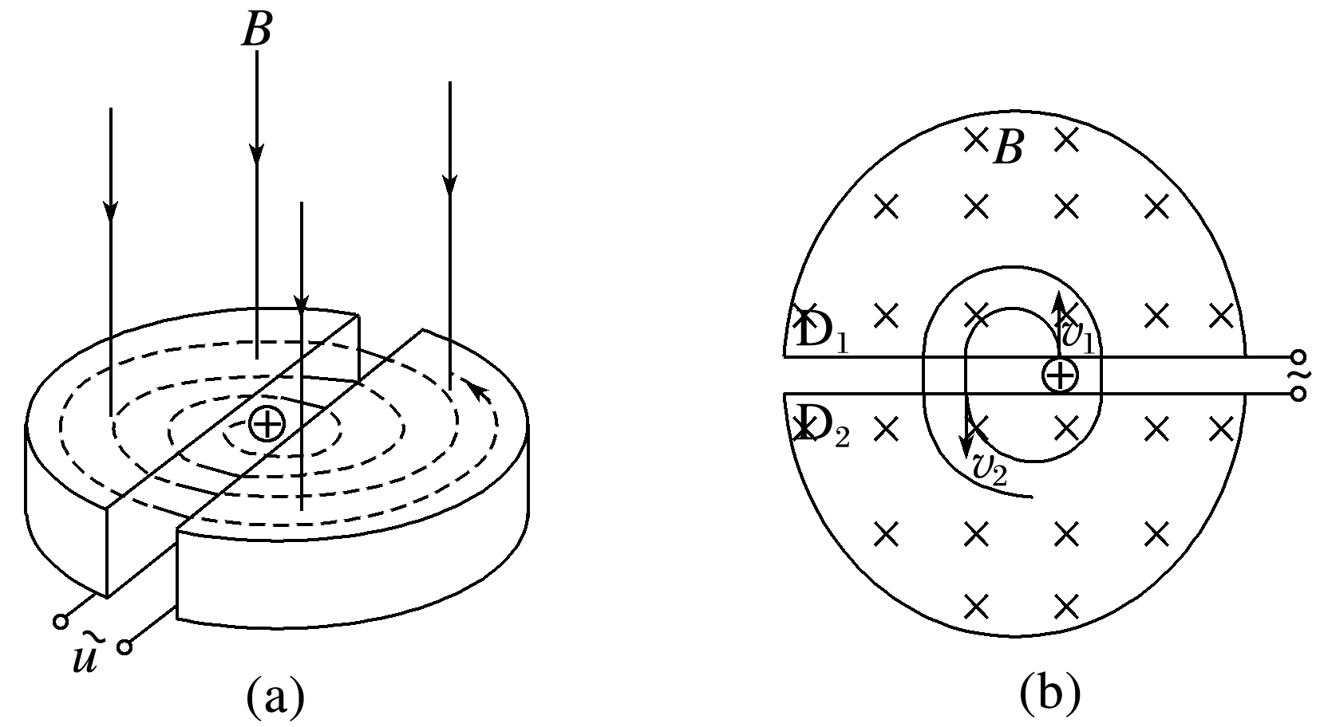

(1)电场的特点及作用

特点：周期性变化，其周期等于粒子在磁场中做圆周运动的周期．

作用：对带电粒子加速，粒子的动能增大，*qU*＝Δ*E*k.

(2)磁场的作用

改变粒子的运动方向．

粒子在一个D形盒中运动半个周期，运动至狭缝进入电场被加速．磁场中*qvB*＝*m*，*r*＝∝*v*，因此加速后的轨迹半径要大于加速前的轨迹半径．

(3)粒子获得的最大动能

若D形盒的最大半径为*R*，磁感应强度为*B*，由*r*＝得粒子获得的最大速度*v*m＝，最大动能*E*km＝*mv*m2＝.

(4)两D形盒窄缝所加的交流电源的周期与粒子做圆周运动的周期相同，粒子经过窄缝处均被加速，一个周期内加速两次．

## 例题精练

1．（2021•秦淮区校级一模）下列关于磁场的应用，正确的是（　　）

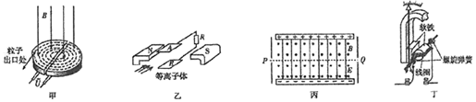

A．图甲是用来加速带电粒子的回旋加速器示意图，要使粒子获得的最大动能增大，可增大加速电场的电压U

B．图乙是磁流体发电机示意图，由此可判断A极板是发电机的正极，B极板是发电机的负极

C．图丙是速度选择器示意图，不考虑重力的带电粒子能够沿直线匀速通过速度选择器的条件是菁优网-jyeoo

D．图丁是磁电式电流表内部结构示意图，当有电流流过时，线圈在磁极间产生的匀强磁场中偏转

【分析】回旋加速器最大动能取决于D形盒的半径；磁流体发电机就是利用带电粒子受洛伦兹力原理，速度选择器是因为达到某一速度的粒子受力平衡做匀速直线运动，根据平衡条件即可确定带电粒子匀速通过的速度；知道磁电式仪表的工作原理，知道磁极间的磁场为幅状磁场。

【解答】解：A、图甲为回旋加速器，根据带电粒子在磁场中做圆周运动的半径公式：r＝菁优网-jyeoo，则有：v＝菁优网-jyeoo，故最大动能为：Ekm＝菁优网-jyeoomv2＝菁优网-jyeoo，与加速电压无关，故A错误；

B、图乙是磁流体发电机模型，由左手定则知正离子向下偏转，所以下极板带正电，A板是电源的负极，B板是电源的正极，故B错误；

C、图丙为速度选择器，要使带电粒子沿直线通过，则受到到电场力和洛伦兹力平衡，则有Bqv＝Eq，解得菁优网-jyeoo，故C正确；

D、图丁是磁电式电流表内部结构示意图，磁极间的磁场为幅状磁场，不是匀强磁场，故D错误。

故选：C。

【点评】本题考查了洛伦兹力的应用相关知识，掌握用左手定则判断洛伦兹力的方向，知道速度选择器的原理以及回旋加速器中最大动能的表达式。

2．（2021•浙江模拟）劳伦斯和利文斯设计出回旋加速器，工作原理如图所示。置于真空中的两个D形金属盒半径为R，磁感应强度为B的匀强磁场与盒面垂直。D形盒之间接频率为f，电压为U的交变电流。质量为m、电荷量为q的质子从盒的圆心处进入加速电场（初速度近似为零）。质子被加速过程不考虑相对论效应和重力的影响。要达到最佳的工作效果，则下列说法正确的是（　　）

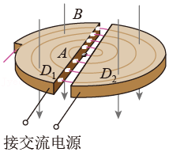

A．质子被加速后的最大速度将超过2πfR

B．质子第2次和第1次经过两D形盒间狭缝后轨道半径之比为2：1

C．质子在加速器内获得的最大动能和加速电压U无关

D．交变电流的频率菁优网-jyeoo

【分析】回旋加速器运用电场加速磁场偏转来加速粒子，根据洛伦兹力提供向心力可以求出粒子的最大速度，从而求出最大动能。在加速粒子的过程中，电场的变化周期与粒子在磁场中运动的周期相等。

【解答】解：

A、质子出加速器时速度达到最大，此时半径为R，则有：

菁优网-jyeoo

故A错误；

B、质子在加速电场中做匀加速直线运动，在磁场中做匀速圆周运动，根据v2＝2ax，可知质子质子第2次和第1次经过两D形盒间狭缝的速度之比为：

v2：v1＝菁优网-jyeoo

根据菁优网-jyeoo可得

菁优网-jyeoo，则半径之比为：菁优网-jyeoo，故B错误；

C、根据公式：菁优网-jyeoo可知

最大动能为：菁优网-jyeoo

所以最大动能和加速电压U无关。故C正确；

D、交变电流的频率与质子在磁场中做圆周运动的频率相等，根据公式菁优网-jyeoo和菁优网-jyeoo可得：

菁优网-jyeoo，故交变电流的频率为：

菁优网-jyeoo

故D错误。

故选：C。

【点评】解决本题的关键是知道回旋加速器的电场和磁场的作用，知道最大动能与什么因素有关，以及知道粒子在磁场中运动的周期与电场的变化的周期相等。

## 随堂练习

1．（2021春•丽水月考）如图所示，图甲为速度选择器原理示意图，图乙为质谱仪原理示意图，图丙和图丁分别为多级直线加速器和回旋加速器的原理示意图，忽略粒子在图丁的D形盒狭缝中的加速时间。下列说法不正确的是（　　）

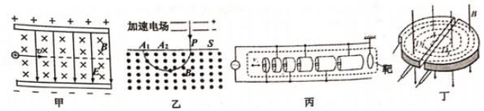

A．图甲中，只有具有速度v＝菁优网-jyeoo的粒子才能沿图中虚线路径经过速度选择器

B．图乙中，菁优网-jyeooH、菁优网-jyeooH、菁优网-jyeooH三种粒子经加速电场射入磁场，菁优网-jyeooH在磁场中偏转半径最大

C．图丙中，由于技术上产生过高的电压是很困难的，为了使粒子获得更高的能量，所以采用多级直线加速装置

D．图丁中，随着粒子速度的增大，交流电源的频率也应该增大

【分析】明确速度选择器原理，能根据平衡条件求出沿直线飞行粒子的速度大小；根据动能定理和牛顿第二定律求解半径公式，从而比较不同粒子的半径大小；明确直线加速器和回旋加速器原理。

【解答】解：A、要使粒子沿虚线路径飞行，粒子受到的电场力和洛伦兹力大小相等，方向相反，则有Bqv＝Eq，解得v＝菁优网-jyeoo，故只有具有速度v＝菁优网-jyeoo的粒子才能沿图中虚线路径经过速度选择器，故A正确；

B、质谱仪中，粒子经电场加速有：qU＝菁优网-jyeoomv2，在磁场中运动时，洛伦兹力提供向心力，有：qvB＝m菁优网-jyeoo，解得：R＝菁优网-jyeoo菁优网-jyeoo，由此可知在磁场中偏转半径最大的是比荷最小的粒子，菁优网-jyeooH、菁优网-jyeooH、菁优网-jyeooH三种粒子电荷量相同，菁优网-jyeooH质量最大，所以菁优网-jyeooH在磁场中的偏转半径最大，故B正确；

C、图丙中，由于技术上产生过高的电压是很困难的，为了使粒子获得更高的能量，所以采用多级直线加速装置，可以通过多次加速让粒子获得更高的能量，故C正确；

D、在回旋加速器中带电粒子经过电场多次加速后，速度越来越大，在磁场中做匀速圆周运动的半径：r＝菁优网-jyeoo也会越来越大，而粒子在磁场中做圆周运动的周期：T＝菁优网-jyeoo没有变化，故交变电流的频率不变，故D错误。

本题选错误的，

故选：D。

【点评】此题是通过对比的方式把电磁学的应用实验组合在一起的好题，有利于知识梳理、分清是否，当然掌握基础是解题的关键。

2．（2021春•沈阳月考）质子回旋加速器的工作原理如图所示，加速器的核心部分是与高频交流电源相接的两个“D”形金属盒，两盒间的狭缝中存在周期性变化的电场，使质子通过狭缝时都能被加速，两个“D”形金属盒处于垂直于盒底的匀强磁场中。已知“D”形盒的半径为R，匀强磁场的磁感应强度大小为B，高频交流电源的频率为f，质子的质量为m，电荷量为e，初速度为零，加速电压为U，两盒间的狭缝很小，质子穿过狭缝的时间可以忽略不计，则下列说法正确的是（　　）

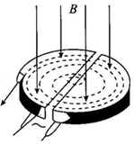

A．U越大，质子离开回旋加速器的速度越大

B．质子离开回旋加速器时的最大动能为菁优网-jyeoo

C．质子由静止开始加速到出口处所需的时间为菁优网-jyeoo

D．若用该装置加速α粒子，应将高频交流电源的频率调为2f

【分析】质子被加速后的最大速度与加速电场的电压大小无关；质子在磁场中运动时，洛伦兹力提供向心力，满足qvB＝m菁优网-jyeoo，据此求得最大动能；根据D型盒的半径求出质子的最大速度，抓住质子每经过一圈加速两次，结合动能定理得出加速的次数，根据质子在磁场中的运动周期求出质子从静止开始加速到出口处所需的时间t；根据周期判定频率。

【解答】解：A、质子离开回旋加速器的速度与加速电压U无关，故A错误；

B、当质子在磁场中的轨道半径等于“D”形盒的半径时，质子的速度达到最大，动能最大，则

菁优网-jyeoo，菁优网-jyeoo，解得菁优网-jyeoo，故B错误；

C、根据Ekm＝neU，可得菁优网-jyeoo，

质子在磁场中运动的周期菁优网-jyeoo，

则质子在磁场中运动的时间菁优网-jyeoo，故C正确；

D、由菁优网-jyeoo＝菁优网-jyeoo，f′＝菁优网-jyeoo，菁优网-jyeoo＝菁优网-jyeoo，菁优网-jyeoo＝菁优网-jyeoo可得菁优网-jyeoo，故D错误。

故选：C。

【点评】本题要注意回旋加速器加速粒子的最大速度与“D”形盒的半径有关，与加速电压U无关。

3．（2020秋•浙江期末）下列四幅图涉及到不同的物理知识，其中说法正确的是（　　）

A．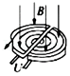如图是用来加速带电粒子的回旋加速器的示意图，要想粒子获得的最大动能增大，增加电压U即可

B．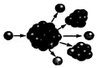如图用质子轰击铀核使其发生裂变反应，能放出巨大的能量

C．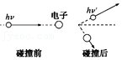如图说明光子既有粒子性也有波动性

D．戴维孙和G.P.汤姆孙利用如图证明了电子具有波动性

【分析】带电粒子在回旋加速器中运动时，当带电粒子在磁场中的轨迹半径等于金属盒的半径时动能最大，根据半径公式r＝菁优网-jyeoo和动能计算公式分析最大动能与哪些因素有关；裂变反应要用中子轰击；康普顿效应证明光具有粒子性；衍射现象证明了电子具有波动性。

【解答】解：A、当带电粒子在磁场中的轨迹半径等于金属盒的半径R时动能最大，根据R＝菁优网-jyeoo得粒子的最大速率为v＝菁优网-jyeoo，粒子获得的最大动能为Ek＝菁优网-jyeoo＝菁优网-jyeoo，可知粒子获得的最大动能与电压U无关，故A错误；

B、如图用中子轰击铀核使其发生裂变反应，能放出巨大的能量，故B错误；

C、如图是康普顿效应实验，说明光子具有粒子性，不能说明光子具有波动性，故C错误；

D、如图是电子发生衍射的实验，而衍射是波的特有现象，所以利用如图证明了电子具有波动，故D正确。

故选：D。

【点评】本题考查回旋加速器、康普顿效应、重核裂变、电子衍射等基础知识，关键要熟悉教材，牢记这些基础知识点，注意重核裂变是用中子轰击铀核，裂变中放出新的中子又引起新的裂变。

# 综合练习

**一．选择题（共20小题）**

1．（2020秋•通州区期末）回旋加速器的工作原理如图所示。D1和D2是两个中空的半圆金属盒，处于与盒面垂直的匀强磁场中，它们之间有一定的电势差U。A处的粒子源产生的带电粒子在加速器中被加速。下列说法正确的是（　　）

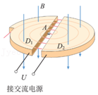

A．带电粒子在D形盒内被磁场不断地加速

B．交流电源的周期等于带电粒子做圆周运动的周期

C．两D形盒间电势差U越大，带电粒子离开D形盒时的动能越大

D．加速次数越多，带电粒子离开D形盒时的动能越大

【分析】回旋加速器利用电场加速，磁场偏转，带电粒子在磁场中运动的周期等于交变电场的周期相同；根据洛伦兹力提供向心力得到最大动能的大小，掌握回旋加速器的工作原理即可解答。

【解答】解：A、带电粒子在D形盒之间的空隙内加速，在磁场中运动时洛伦兹力不做功，所以在磁场中运动时动能不变，故A错误；

B、带电粒子在磁场中做匀速圆周运动、在电场中加速，二者周期相同时，才能正常运行，所以交变电场的周期等于带电粒子做圆周运动的周期，故B正确；

C、设D型盒的半径为R，根据洛伦兹力提供向心力可得qvB＝m菁优网-jyeoo，解得最大动能为Ek＝菁优网-jyeoo，所以带电粒子获得的最大动能与加速电压无关，故C错误；

D、加速器对带电粒子加速的次数越多，粒子获得的动能越大，但如果粒子的速度很大时，其相对论效应就不能忽略，粒子在磁场中运动的周期就会发生变化，所以加速器不可能对带电粒子进行无限加速，故D错误；

故选：B。

【点评】解决本题的关键知道回旋加速器利用电场加速，磁场进行偏转，以及知道粒子在磁场中运动的周期与交变电压周期的关系．

2．（2020秋•成都期末）如图是质谱仪的工作原理示意图，带电粒子被加速电场加速后，进入速度选择器，速度选择器内相互正交的匀强磁场和匀强电场的强度分别为B和E。平板S上有可让粒子通过的狭缝P和记录粒子位置的胶片A1A2，平板S下方有磁感应强度为B0的匀强磁场。现有大量的质子（菁优网-jyeooH）、氘核（菁优网-jyeooH）和α粒子（菁优网-jyeooHe）以不同的初速度进入加速电场上端，经狭缝P沿如图轨迹打在胶片A1A2上的M点和N点，最后在胶片上出现了两个亮条纹。忽略粒子重力和粒子间相互作用。关于该过程，下列表述正确的是（　　）

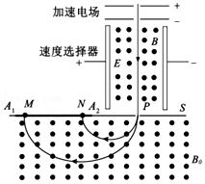

A．一定只有两种粒子经过速度选择器后进入到了下方磁场

B．三种粒子通过加速电场的过程中电场力做功相等

C．N处条纹是质子打到胶片上形成的

D．PN间的距离是MN间的距离的两倍

【分析】根据动能定理列式得到粒子被加速后获得的速度表达式，分析三个粒子速度关系，由W＝qU分析粒子通过加速电场的过程中电场力做功关系。根据半径公式r＝菁优网-jyeoo分析粒子在磁场中圆周运动的半径关系，从而确定PN间的距离与MN间的距离关系。

【解答】解：A、粒子通过加速电场时，由动能定理得qU＝菁优网-jyeoo﹣菁优网-jyeoo，得v＝菁优网-jyeoo，氘核（菁优网-jyeooH）和α粒子（菁优网-jyeooHe）的比荷相同，初速度相等，经过加速后获得的速度相同，而粒子速度选择器选择速度一定的粒子，最后在胶片上出现了两个亮条纹，可知，三种粒子经过速度选择器后都进入到了下方磁场，故A错误；

B、根据W＝qU，知U一定，W与q成正比，可知，质子（菁优网-jyeooH）、氘核（菁优网-jyeooH）通过加速电场的过程中电场力做功相等，小于电场力对α粒子做的功，故B错误；

C、粒子在磁场中做匀速圆周运动，轨迹半径为r＝菁优网-jyeoo，v、B相同，r与比荷成反比，质子（菁优网-jyeooH）比荷最大，轨迹半径最小，氘核（菁优网-jyeooH）和α粒子（菁优网-jyeooHe）的比荷相同，轨迹半径相等，所以，N处条纹是质子打到胶片上形成的，M处条纹是氘核和α粒子打到胶片上形成的，故C正确；

D、粒子在磁场中运动时轨迹的直径d＝2r＝菁优网-jyeoo，v、B相同，d与比荷成反比，则质子（菁优网-jyeooH）比荷是氘核（菁优网-jyeooH）和α粒子（菁优网-jyeooHe）比荷的两倍，则PM间的距离是PN间的距离的两倍，因此，PN间的距离等于MN间的距离，故D错误。

故选：C。

【点评】本题考查质谱仪，要理解其工作原理，能根据粒子受到的电场力和洛伦兹力的相关情况，通过列式来分析。

3．（2020秋•沈阳期末）图示为一由相互正交的磁感应强度大小为B的匀强磁场和电场强度大小为E的匀强电场组成的速度选择器，由不同比荷的带电粒子组成的粒子束以一定的初速度沿直线通过速度选择器，然后粒子束通过平板S上的狭缝P进入另一个磁感应强度大小为B′的匀强磁场，最终打在荧光屏A1A2上，下列表述正确的是（　　）

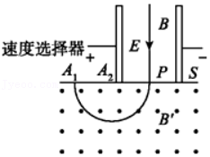

A．粒子可能带负电荷

B．不同比荷的带电粒子通过速度选择器的时间可能不相等

C．粒子打在A1A2的位置越靠近P，粒子的比荷就越大

D．所有打在A1A2上的粒子，在磁感应强度大小为B′的磁场中的运动时间都相同

【分析】粒子经过速度选择器时所受的电场力和洛伦兹力平衡，根据带电粒子在磁场中的偏转方向判断电荷的电性，根据平衡求出粒子经过速度选择器的速度，通过带电粒子在磁场中的偏转，根据半径的大小判断粒子比荷的大小。

【解答】解：A、带电粒子在磁场中向左偏转，由左手定则，知粒子带正电，故A错误；

B、不同比荷的带电粒子通过速度选择器时，受到的洛伦兹力和电场力大小相等，方向相反，则qvB＝qE，解得v＝菁优网-jyeoo，粒子的速度与粒子的比荷无关，故通过速度选择器的时间一定相等，故B错误；

C、粒子在B′磁场中，洛伦兹力提供向心力，则菁优网-jyeoo，解得r＝菁优网-jyeoo，粒子打在A1A2上的位置越靠近P，则半径越小，粒子的比荷越大，故C正确；

D、根据T＝菁优网-jyeoo，由于比荷不同，故粒子在磁场中运动的周期不同，故在磁感应强度大小为B′的磁场中的运动时间不相同，故D错误；

故选：C。

【点评】本题考查质谱仪模型，解决本题的关键知道粒子在速度选择器中做匀速直线运动，在磁场中做匀速圆周运动，明确洛伦兹力充当向心力的正确应用是解题的关键。

4．（2020秋•大连期末）如图所示，回旋加速器D形盒的半径为R，所加磁场的磁感应强度为B，被加速的质子（菁优网-jyeooH）从D形盒中央由静止出发，经交变电场加速后进入磁场。若忽略质子在电场中的加速时间，下列说法正确的是（　　）

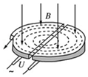

A．如果只增大交变电压U，质子在加速器中运行时间将变短

B．如果只增大交变电压U，质子的最大动能会变大

C．质子的最大动能跟磁感应强度B成正比

D．若要用此回旋加速器加速α粒子（菁优网-jyeooHe），需要调高交变电场的频率

【分析】回旋加速器粒子在磁场中运动的周期和高频交流电的周期相等；当粒子从D形盒中出来时，速度最大，此时运动的半径等于D形盒的半径，根据洛伦兹力充当向心力确定出最大速度，再求出最大动能的表达式，从而明确最大动能的决定因素；根据α粒子和质子电荷量以及质量数的关系确定所用交流电频率的关系。

【解答】解：A、如果只增大交变电压U，则质子在加速器中加速次数缩短，因此质子的运行时间将变短，故A正确；

B、根据qvmB＝m菁优网-jyeoo得：vm＝菁优网-jyeoo，最大动能Ek＝菁优网-jyeoo＝菁优网-jyeoo，即质子的最大动能与加速的电压无关，故B错误；

C、由B的分析可知，质子的最大动能跟磁感应强度B的二次方成正比，故C错误；

D、根据周期公式有：T＝菁优网-jyeoo，则有：f＝菁优网-jyeoo，因α粒子质量数是质子的4倍，电荷数是质子的2倍；故加速度α粒子时的交流电的频率是加速质子时交流电频率的一半，故需要降低交流电的频率，故D错误。

故选：A。

【点评】本题应明确回旋加速器原理，知道粒子先由电场加速，后进入磁场圆周运动，由动能定理求动能，掌握运动轨迹的半径公式与周期公式，明确最大动能与电场的电压无关。

5．（2021•十六模拟）如图所示，图甲为磁流体发电机原理示意图，图乙为质谱仪原理图，图丙和图丁分别为多级直线加速器和回旋加速器的原理示意图，忽略粒子在图丁的D形盒狭缝中的加速时间，下列说法正确的是（　　）

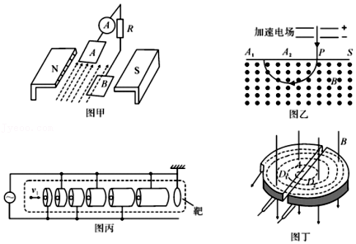

A．图甲中，将一束等离子体喷入磁场，A、B板间产生电压，A板电势高

B．图乙中，菁优网-jyeooH、菁优网-jyeooH、菁优网-jyeooH三种粒子经加速电场射入磁场，菁优网-jyeooH在磁场中的偏转半径最大

C．图丙中，加速电压越大，粒子获得的能量越高，比回旋加速器更有优势

D．图丁中，随着粒子速度的增大，交变电流的频率也应该增大

【分析】粒子想利用回旋加速器获得更大的动能，洛伦兹力提供向心力，求得在磁场中的周期，即可判断交流电的周期，磁流体发电机就是利用带电粒子受洛伦兹力原理，多级直线加速器加速和回旋极速器的特点即可判断，质谱仪应采取分段分析的方法，即粒子加速阶段，速度选择阶段，在磁场中运动阶段，一般用来分析同位素。

【解答】解：A、由左手定则知正离子向下偏转，所以下极板带正电，A板是电源的负极，B板是电源的正极，故A错误；

B、根据洛伦兹力提供向心力有qvB＝m菁优网-jyeoo，解得R＝菁优网-jyeoo，菁优网-jyeooH、菁优网-jyeooH、菁优网-jyeooH三种粒子经加速电场射入磁场，菁优网-jyeooH在磁场中的偏转半径最大，故B正确；

C、粒子通过多级直线加速器加速，加速电压越大，粒子获得的能量越高，但要产生这种高压所需的技术要求很高，同时加速装置的长度也要很长，故多级直线加速器不一定比回旋加速器更有优势，故C错误；

D、在磁场中做匀速圆周运动，洛伦兹力提供向心力，则菁优网-jyeoo，T＝菁优网-jyeoo，联立解得T＝菁优网-jyeoo，故理论上，粒子做圆周运动的周期没变，故交流电的频率不变，故D错误；

故选：B。

【点评】本题考查了洛伦兹的应用相关知识，掌握用左手定则判断洛伦兹力的方向，知道速度选择器的原理以及回旋加速器中最大动能的特点。

6．（2020秋•葫芦岛期末）关于如图所示的回旋加速器，下列说法正确的是（　　）

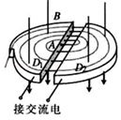

A．带电粒子在D型盒磁场中加速

B．可以加速中子

C．带电粒子的出射最大动能与D型盒半径无关

D．两D型盒间交变电压的周期等于粒子转动的周期

【分析】明确回旋加速器原理，知道回旋加速器是运用电场加速，磁场偏转来持续加速粒子，知道最大动能取决于D形盒的半径，交变电压的周期等于粒子转动的周期。

【解答】解：A、磁场只起到偏转作用，粒子是在电场中加速的，故A错误；

B、中子不带电，所以不能加速中子，故B错误；

C、根据半径公式R＝菁优网-jyeoo知，v＝菁优网-jyeoo，则粒子的最大动能Ek＝菁优网-jyeoomv2＝菁优网-jyeoo，即最大动能与加速的电压无关，与D形盒的半径以及磁感应强度有关，D形盒的半径R越大，粒子加速所能获得的最大动能越大，故C错误；

D、粒子在磁场中转动周期不变，为了能一直让粒子加速，两D型盒间交变电压的周期等于粒子转动的周期，故D正确。

故选：D。

【点评】本题考查了回旋加速器的原理，特别要记住粒子获得的最大动能是由D型盒的半径决定的，注意理解交变电压的周期等于粒子在磁场中的转动周期。

7．（2020秋•龙潭区校级期末）用同一回旋加速器分别对质子（菁优网-jyeooH）和氘核（菁优网-jyeooH）进行加速，当它们都从D形盒边缘离开加速器时，质子与氘核获得的动能之比为（　　）

A．1：1 B．2：1 C．4：1 D．1：2

【分析】粒子离开回旋加速器时的速度最大，根据洛伦兹力提供向心力求出粒子的离开回旋加速器的速度，从而求出动能的大小．

【解答】解：粒子离开回旋加速器的速度最大，根据qvB＝m菁优网-jyeoo，

知v＝菁优网-jyeoo。

则动能Ek＝菁优网-jyeoomv2＝菁优网-jyeoo，

因质子（菁优网-jyeooH）和氘核（菁优网-jyeooH），且磁场与半径相同，所以动能与电量的平方成正比，与质量成反比，

则有：质子与氘核获得的动能之比为2：1，故B正确，ACD错误；

故选：B。

【点评】解决本题的关键知道回旋加速器加速粒子的原理，运用电场加速和磁场偏转，注意推导出影响动能的表达式，这是解题的关键．

8．（2020秋•姜堰区月考）如图所示为质谱仪的原理示意图，带电粒子经加速电场加速，经速度选择器沿直线运动刚好从P点垂直偏转磁场边界进入磁场，经磁场偏转打在荧光屏A1A2上。若加速电压减小为原来的0.8倍，通过调节速度选择器两板间的电压，粒子仍能从P点射入偏转磁场，则（　　）

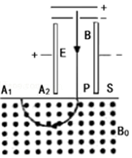

A．速度选择器两板间电压减小为原来的0.8倍

B．粒子在偏转磁场中运动的时间减小为原来的0.8倍

C．粒子打在荧光屏上的动能减小为原来的0.8倍

D．粒子在偏转磁场中做圆周运动半径减小为原来的0.8倍

【分析】在加速电场中，依据动能定理，结合速度选择器两极板间电压U＝Bdv；当进入偏转电场后做匀速圆周运动，根据半径与周期公式分析时间变化以及半径变化。

【解答】解：A、若加速电压减小为原来的0.8倍，由qU＝菁优网-jyeoomv2可知，速度减小到原来的菁优网-jyeoo倍，根据粒子在速度选择器中的平衡条件可知，Bqv＝菁优网-jyeoo，解得速度选择器两极板间电压U＝Bdv，则可知，电压应减小为原来的菁优网-jyeoo倍，故A错误；

B、粒子在磁场中转动周期和速度无关，并且粒子在偏转磁场中运动的时间仍为半个周期，所以运动时间与速度无关，故B错误；

C、粒子打在荧光屏时的动能为：Ek＝菁优网-jyeoomv2＝qU可知，动能减小为原来的0.8倍，故C正确；

D、粒子在偏转磁场中做圆周运动的半径r＝菁优网-jyeoo，可知，在偏转磁场中做圆周运动半径减小为原来的菁优网-jyeoo倍，故D错误。

故选：C。

【点评】解决本题的关键知道粒子在速度选择器和偏转电场中的运动规律，掌握带电粒子在匀强磁场中运动的半径与周期公式应用。

9．（2020秋•皇姑区校级月考）如图所示为回旋加速器的原理图，已知交流电源的周期不可改变，D形盒半径R不可改变。先用该加速器对质子从静止开始加速，然后调整参数再对α粒子从静止开始加速。已知α粒子的电量是质子的2倍，质量是质子的4倍，则质子与α粒子离开回旋加速器时速度之比为（　　）

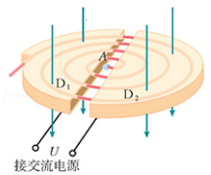

A．1：1 B．2：1 C．1：2 D．菁优网-jyeoo：1

【分析】根据粒子做匀速圆周运动的速度公式v＝菁优网-jyeoo和回旋加速器工作原理判断即可。

【解答】解：根据粒子离开回旋加速器的速度公式有v＝菁优网-jyeoo，其中R为D形盒半径，T为回旋加速器电场变化周期，由上式可知粒子离开回旋加速器的速度只与回旋加速器的半径、周期有关，所以质子与α粒子离开回旋加速器时速度之比为1：1，故A正确，BCD错误。

故选：A。

【点评】本题解题要抓住回旋加速器中粒子运动的特点，明确粒子离开回旋加速器的速度与粒子带电量和质量没有关系。

10．（2020春•重庆期末）1930年劳伦斯制成了世界上第一台回旋加速器，其原理如图所示。这台加速器由两个铜质D形盒D1、D2构成，其间留有空隙，下列说法正确的是（　　）

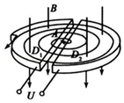

A．离子在回旋加速器中做圆周运动的周期随半径的增大而增大

B．离子从磁场中获得能量

C．增大加速电场的电压，其余条件不变，离子离开磁场的动能将增大

D．增大加速电场的电压，其余条件不变，离子在D型盒中运动的时间变短

【分析】当带电粒子从回旋加速器最后出来时速度最大，根据qvB＝m菁优网-jyeoo求出最大速度，再根据EKm＝菁优网-jyeoomv2求出最大动能，可知与什么因素有关。

【解答】解：A、粒子做匀速圆周运动时，洛伦兹力提供向心力，故：qvB＝m菁优网-jyeoo，周期T＝菁优网-jyeoo，联立解得：T＝菁优网-jyeoo，故周期与半径无关，不变；故A错误；

B、磁场使粒子偏转，电场使粒子加速，故粒子获得的能量来自于电场，故B错误；

C、根据qvB＝m菁优网-jyeoo可得，最大速度：v＝菁优网-jyeoo；则最大动能：EKm＝菁优网-jyeoomv2＝菁优网-jyeoo；可知最大动能和金属盒的半径以及磁感应强度有关，与加速电压的大小无关，故C错误；

D、增大加速电场的电压，其余条件不变，每次加速后粒子获得的动能增加，但最终的动能不变，故在磁场中加速的次数减小，带电粒子在D形盒中运动的时间变短，故D正确

故选：D。

【点评】解决本题的关键知道根据qvB＝m菁优网-jyeoo求解最大速度，知道最大动能与D形盒的半径有关，与磁感应强度的大小和电场的大小无关。

11．（2020•濮阳模拟）如图所示，在容器A中有同一种元素的两种同位素正粒子，它们的初速度几乎为0，粒子可从容器A下方的小孔S1飘入加速电场，然后经过S3沿着与磁场垂直的方向进入匀强磁场中，最后第一种同位素粒子打到照相底片D上的M点，第二种同位素粒子打到照相底片D上的N点。不计同位素粒子重力。量出M点、N点到S3的距离分别为x1、x2，则第一种与第二种同位素粒子在磁场中运动的时间之比为（　　）

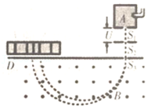

A．菁优网-jyeoo B．菁优网-jyeoo C．菁优网-jyeoo D．菁优网-jyeoo

【分析】粒子在电场中加速，粒子在磁场中做圆周运动，洛伦兹力提供向心力，结合菁优网-jyeoo求得粒子在磁场中运动的时间表达式。

【解答】解：设加速电场的电压为U，磁场的磁感应强度为B，粒子电荷量为q、质量为m，

在电场中加速过程有：菁优网-jyeoo①

在磁场中偏转有：菁优网-jyeoo②

据几何关系有 x＝2r③

粒子运动的时间 菁优网-jyeoo④

以上四式联立得：菁优网-jyeoo，

所以，菁优网-jyeoo，故C正确，ABD错误。

故选：C。

【点评】本题的关键是熟练周期和半径的表达式，并指导同位素的概念：质子数相同、中子数不同（m不同q相同）。

12．（2020•漳州二模）如图是质谱仪的工作原理示意图，它是分析同位素的一种仪器，其工作原理是带电粒子（不计重力）经同一电场加速后，垂直进入同一匀强磁场做圆周运动，挡板D上有可让粒子通过的狭缝P和记录粒子位置的胶片A1A2．若（　　）

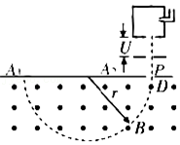

A．只增大粒子的质量，则粒子经过狭缝P的速度变大

B．只增大加速电压U，则粒子经过狭缝P的速度变大

C．只增大粒子的比荷，则粒子在磁场中的轨道半径变大

D．只增大磁感应强度，则粒子在磁场中的轨道半径变大

【分析】根据动能定理求出粒子进入磁场的速度；根据洛伦兹力充当向心力求出轨道半径。

【解答】解：AB、根据动能定理得：qU＝菁优网-jyeoomv2，解得v＝菁优网-jyeoo，可知只增大粒子的质量，则粒子经过狭缝P的速度变小，只增大加速电压U，则粒子经过狭缝P的速度变大，故A错误，B正确；

CD、由qvB＝m菁优网-jyeoo得：r＝菁优网-jyeoo菁优网-jyeoo，只增大粒子的比荷，则粒子在磁场中的轨道半径变小，只增大磁感应强度，则粒子在磁场中的轨道半径变小，故CD错误。

故选：B。

【点评】解决本题的关键利用动能定理和牛顿第二定律求出对应的量，从而根据已知量的变化得到所求量的变化。

13．（2019秋•宁波期末）现代科学研究中常用到高速电子，电子感应加速器就是利用感生电场使电子加速的设备。电子感应加速器主要由上、下电磁铁磁极和环形真空室组成。如图甲所示（上方为侧视图，下方为真空室的俯视图），若电子在磁场力的作用下被“约束”在半径为R的圆周上逆时针运动，此时电磁铁绕组通以交变电流，磁场的磁感应强度B（图甲俯视图中垂直纸面向外为正）随时间变化关系如图乙所示，则电子在哪段时间内可实现上述加速要求（　　）

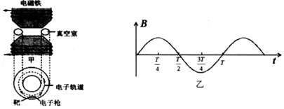

A．0～0.25T B．0.25T～0.5T C．0.5T～0.75T D．0.75T～T

【分析】电子带负电，它在电场中受力的方向与电场方向相反。电子沿逆时针方向运动，所以当电场沿顺时针方向时电子被加速；如果电流变大，电磁铁产生的磁场（方向向上）变强，根据楞次定律，真空室中的感生电场的电场线沿顺时针方向，能使电子加速。

【解答】解：给电磁铁通入交变电流，从而产生变化的磁场，变化规律如图所示（以图中所标电流产生磁场的方向为正方向），要使电子能被逆时针（从上往下看，以下同）加速，一方面感生电场应是顺时针方向，即在磁场的第一个或第四个菁优网-jyeoo周期内加速电子；而另一方面电子受到的洛伦兹力应指向圆心，只有磁场的第一或第二个菁优网-jyeoo周期才满足。所以只有在磁场变化的第一个菁优网-jyeoo周期内，电子才能在感生电场的作用下不断加速。故A正确，BCD错误。

故选：A。

【点评】本题要理解麦克斯韦电磁场理论，周期性变化的磁场产生周期性变化的电场，电子受到的是变化的电场力，做的是非匀速圆周运动，故加速度不指向圆心。

14．（2020•驻马店模拟）回旋加速器是加速带电粒子的装置，其核心部分是分别与高频交流电源两极相连接的两个D形金属盒，两盒间的狭缝中形成周期性变化的电场，使粒子在通过狭缝时都能得到加速，两D形金属盒处于垂直于盒底的匀强磁场中，如图所示。设D形盒半径为R．若用回旋加速器加速质子时，匀强磁场的磁感应强度为B，高频交流电频率为f。则下列说法正确的是（　　）

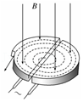

A．质子的回旋频率等于2f

B．质子被电场加速的次数与加速电压无关

C．质子被加速后的最大速度不可能超过2πfR

D．不改变B和f，该回旋加速器也能用于加速电子

【分析】回旋加速器粒子在磁场中运动的周期和高频交流电的周期相等，当粒子从D形盒中出来时，速度最大，此时运动的半径等于D形盒的半径。

【解答】解：A、回旋加速器粒子在磁场中运动的周期和高频交流电的周期相等，带电粒子在匀强磁场中回旋频率等于f，故A错误。

B、根据qvmB＝m菁优网-jyeoo，得vm＝菁优网-jyeoo，与加速的电压无关，然而一次加速，则有qU＝菁优网-jyeoomv2，因此质子被电场加速的次数与加速电压有关，故B错误。

C、当粒子从D形盒中出来时速度最大，vm＝菁优网-jyeoo＝2πfR．故C正确。

D、根据T＝菁优网-jyeoo，知质子换成α粒子，比荷发生变化，则在磁场中运动的周期发生变化，回旋加速器粒子在磁场中运动的周期和高频交流电的周期相等，故需要改变磁感应强度或交流电的周期，故D错误。

故选：C。

【点评】解决本题的关键知道当粒子从D形盒中出来时，速度最大。以及知道回旋加速器粒子在磁场中运动的周期和高频交流电的周期相等。

15．（2019秋•武陵区校级期末）回旋加速器带电粒子的装置，其主体部分是两个D形金属盒，两金属盒处于盒底的匀强磁场中，并分与高频交流电源两极相连接，从而使粒子每次经过两盒间的狭缝时加速，如图所示，现要增大带电粒子从回旋加速器射出时的动能，下列方法可行的是（　　）

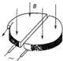

A．增大狭缝间的距离 B．增大D形金属盒的半径

C．增大高频交流电压 D．增大磁场的磁感应强度

【分析】回旋加速器中带电粒子在电场被加速，每通过电场，动能被增加一次；而在磁场里做匀速圆周运动，通过磁场时只改变粒子的运动方向，动能却不变．因此带电粒子在一次加速过程中，电场电压越大，动能增加越大．但从D形盒中射出的动能，除与每次增加的动能外，还与加速次数有关．所以加速电压越大，回旋次数越少，最大动能只由磁感应强度和D形金属盒的半径决定．

【解答】解：带电粒子从D形盒中射出时的动能 Ekm＝菁优网-jyeoomvm2 （1）

带电粒子在磁场中做匀速圆周运动，则圆周半径 R＝菁优网-jyeoo （2）

由（1）（2）可得Ekm＝菁优网-jyeoo

显然，当带电粒子q、m一定的，则Ekm∝R2 B2

即Ekm随磁场的磁感应强度B、D形金属盒的半径R的增大而增大，与加速电场的电压和狭缝距离无关，

故选：BD。

【点评】本题回旋加速器考查电磁场的综合应用：在电场中始终被加速，在磁场中总是匀速圆周运动．所以容易让学生产生误解：增加射出的动能由加速电压与缝间决定．原因是带电粒子在电场中动能被增加，而在磁场中动能不变．

16．（2019秋•思茅区校级期末）美国科学家阿斯顿发明的质谱仪可以用来鉴别同位素．钠23和钠24互为同位素．现把钠23和钠24的原子核，由静止从同一点放入质谱仪，经过分析可知（　　）

A．电场力对钠23做功较多

B．钠23在磁场中运动的速度较小

C．钠23和钠24在磁场中运动的半径之比为23：24

D．钠23和钠24在磁场中运动的半径之比为菁优网-jyeoo：2菁优网-jyeoo

【分析】根据电场力做功的特点即可分析电场力做的功；根据动能定理分析它们速度的大小关系；根据洛伦兹力提供向心力得出半径的表达式，分析它们的半径之间的关系．

【解答】解：A、粒子在电场中做功，根据动能定理得：qU＝菁优网-jyeoo，两种粒子的电荷数相等，所以电场力做的功相等。故A错误；

B、根据动能定理得：qU＝菁优网-jyeoo，电场力做的功相等，钠23的质量比较小，所以在磁场中运动的速度较大。故B错误；

CD、粒子在磁场中运动的过程中洛伦兹力提供向心力，则：菁优网-jyeoo

所以：r＝菁优网-jyeoo＝菁优网-jyeoo，与粒子的质量成反比，所以钠23和钠24在磁场中运动的半径之比为菁优网-jyeoo：2菁优网-jyeoo．故D正确，C错误。

故选：D。

【点评】解决本题的关键会根据左手定则判断洛伦兹力的方向，以及知道在加速电场中，粒子获得的动能等于电场力做的功．

17．（2020秋•碑林区校级月考）回旋加速器是加速带电粒子的装置，其核心部分是分别与高频交流电源两极相连接的两个D形金属盒，两盒间的狭缝中形成周期性变化的电场，使粒子在通过狭缝时都能得到加速，两D形金属盒处于垂直于盒底的匀强磁场中，如图所示．设D形盒半径为R．若用回旋加速器加速质子时，匀强磁场的磁感应强度为B，高频交流电频率为f．则下列说法正确的是（　　）

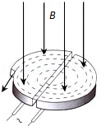

A．质子被加速后的最大速度不可能超过2πfR

B．质子被加速后的最大速度与加速电场的电压大小有关

C．高频电源只能使用矩形交变电流，不能使用正弦式交变电流

D．不改变B和f，该回旋加速器也能用于加速α粒子

【分析】粒子在磁场中运动时，洛伦兹力提供向心力，满足qvB＝m菁优网-jyeoo，运动周期T＝菁优网-jyeoo＝菁优网-jyeoo（电场中加速时间忽略不计）．对公式进行简单推导后，便可解此题．

【解答】解：A、由T＝菁优网-jyeoo得v＝菁优网-jyeoo＝2πfr．当r＝R时，v最大，此v＝2πfR，故A正确；

B、由qvB＝m菁优网-jyeoo得v＝菁优网-jyeoo，当r＝R时，v最大，v＝菁优网-jyeoo，由此可知质子的最大速度只与粒子本身的荷质比，加速器半径，和磁场大小有关，故B正确；

C、由于粒子在电场中运动的时间很短，高频电源能使用矩形交变电流，也能使用正弦式交变电流，此时满足粒子在电压最大时进入电场即可。故C错误；

D、此加速器加速电场周期T＝菁优网-jyeoo，加速α粒子时T＝菁优网-jyeoo＝菁优网-jyeoo，两个周期不同，不能加速α粒子。故D错误；

故选：A。

【点评】该题考查回旋加速器工作原理，解决本题的关键知道当粒子从D形盒中出来时，速度最大．以及知道回旋加速器粒子在磁场中运动的周期和高频交流电的周期相等．

18．（2020秋•南京月考）质谱仪是测带电粒子质量和分析同位素的一种仪器，如图所示。它的工作原理是带电粒子（不计重力）经同一电场加速后，垂直进入同一匀强磁场做圆周运动，然后利用相关规律计算出带电粒子质量。图中虚线为某粒子运动轨迹，由图可知（　　）

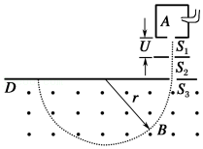

A．此粒子带负电

B．下极板S2比上极板S1电势高

C．若只增大加速电压U，则半径r变大

D．若只增大入射粒子的质量，则半径r变小

【分析】根据动能定理求出粒子进入磁场的速度，根据牛顿第二定律求出轨道半径，从而得知x与什么因素有关。

【解答】解：根据动能定理得：qU＝菁优网-jyeoomv2，由qvB＝m菁优网-jyeoo得：r＝菁优网-jyeoo菁优网-jyeoo。

A、由图结合左手定则可知，该电荷带正电。故A错误。

B、粒子经过电场要加速，因正电粒子，所以下极板S1比上极板S2电势低。故B错误。

C、若只增大加速电压U，由上式可知，则半径r变大，故C正确，

D、若只增大入射粒子的质量，q不变，由上式可知，则半径也变大。故D错误。

故选：C。

【点评】解决本题的关键利用动能定理和牛顿第二定律求出P到S1的距离，从而得出x与电荷的比荷有关。

19．（2020•兖州区模拟）如图甲是回旋加速器的原理示意图．其核心部分是两个D型金属盒，在加速带电粒子时，两金属盒置于匀强磁场中（磁感应强度大小恒定），并分别与高频电源相连．加速时某带电粒子的动能EK随时间t变化规律如图乙所示，若忽略带电粒子在电场中的加速时间，则下列判断正确的是（　　）

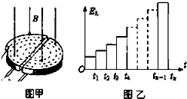

A．高频电源的变化周期应该等于tn﹣tn﹣1

B．在EK﹣t图象中t4﹣t3＝t3﹣t2＝t2﹣t1

C．粒子加速次数越多，粒子获得的最大动能一定越大

D．不同粒子获得的最大动能都相等

【分析】回旋加速器工作条件是交流电源的周期必须和粒子在磁场中圆周运动的周期一致，由公式T＝菁优网-jyeoo和r＝菁优网-jyeoo 进行分析判断．

【解答】解：

A、交流电源的周期必须和粒子在磁场中运动的周期一致，故电源的变化周期应该等于2（tn﹣tn﹣1），故A错误；

B、根据T＝菁优网-jyeoo知，粒子回旋周期不变，在Ek﹣t图中应有t4﹣t3＝t3﹣t2＝t2﹣t1，故B正确；

C、D根据公式r＝菁优网-jyeoo，得v＝菁优网-jyeoo，故最大动能Ekm＝菁优网-jyeoomv2＝菁优网-jyeoo，则知粒子获得的最大动能与D形盒的半径有关，D形盒的半径越大，粒子获得的最大动能越大，与加速的次数无关。故C错误，D也错误；

故选：B。

【点评】本题考查了回旋加速器的原理，特别要记住粒子获得的最大动能是由D型盒的半径，及带电粒子的比荷决定的．

20．（2020•咸阳一模）质谱仪是测量带电粒子的质量和分析同位素的重要工具．如图所示为质谱仪的原理示意图，现利用质谱仪对氢元素进行测量．让氢元素三种同位素的离子流从容器A下方的小孔s无初速度飘入电势差为U的加速电场．加速后垂直进入磁感应强度为B的匀强磁场中．氢的三种同位素最后打在照相底片D上，形成a、b、c三条“质谱线”．则下列判断正确的是（　　）

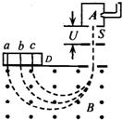

A．进入磁场时速度从大到小排列的顺序是氕、氘、氚

B．进入磁场时动能从大到小排列的顺序是氕、氘、氚

C．在磁场中运动时间由大到小排列的顺序是氕、氘、氚

D．a、b、C三条“质谱线”依次排列的顺序是氕、氘、氚

【分析】根据qU＝菁优网-jyeoomv2求出粒子进入偏转磁场的速度，知道三种粒子进入磁场的速度大小关系，再根据qvB＝m菁优网-jyeoo求出R与什么因素有关，从而得出a、b、c三条“质谱线”的排列顺序．

【解答】解：A、根据qU＝菁优网-jyeoomv2得，v＝菁优网-jyeoo．比荷最大的是氕，最小的是氚，所以进入磁场速度从大到小的顺序是氕、氘、氚。故A正确，

B、根据动能定理可知Ek＝qU，故动能相同，故B错误；

C、时间为t＝菁优网-jyeoo，故在磁场中运动时间由大到小排列的顺序是氚氘氕，故C错误；

D、进入偏转磁场有qvB＝m菁优网-jyeoo，

解得：R＝菁优网-jyeoo＝菁优网-jyeoo，氕比荷最大的，轨道半径最小，c对应的是氕，氚比荷最小，则轨道半径最大，a对应的是氚，故D错误

故选：A。

【点评】解决本题的关键知道根据qU＝菁优网-jyeoomv2可求出速度，知道速度与比荷有关，以及知道根据qvB＝m菁优网-jyeoo可求出轨道半径与比荷有关．

**二．多选题（共10小题）**

21．（2021春•成都月考）回旋加速器是加速带电粒子的装置，其核心部分是分别与高频电源的两极相连接的两个D形金属盒，两盒间的狭缝中有周期性变化的电场，使粒子在通过狭缝时都能得到加速，两D形金属盒处于垂直于盒底的匀强磁场中，如图所示。下列说法正确的是（　　）

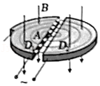

A．粒子只在电场中加速，因此电压越大，粒子的最大动能越大

B．增大加速电压，粒子被加速后获得的最大动能不变

C．粒子在磁场中只是改变方向，因此粒子的最大动能与磁感应强度无关

D．粒子的最大动能与D形盒的半径有关

【分析】回旋加速器中带电粒子在电场被加速，每通过电场，动能被增加一次；而在磁场里做匀速圆周运动，通过磁场时只改变粒子的运动方向，动能却不变。最大动能只由磁感应强度和D形金属盒的半径决定。

【解答】解：根据公式r＝菁优网-jyeoo，有v＝菁优网-jyeoo，故最大动能为：Ekm＝菁优网-jyeoomv2＝菁优网-jyeoo，所以最大动能与D形盒的半径以及磁感应强度有关，与加速次数以及加速电压大小无关，故BD正确，AC错误。

故选：BD。

【点评】本题回旋加速器考查电磁场的综合应用，注意明确回旋加速器原理，知道最大动能取决于D型盒的半径和磁感应强度大小，与加速电压无关。

22．（2020秋•威海期末）如图为一种质谱仪的示意图，由加速电场、静电分析加速电场器和磁分析器组成。已知加速电压为U，静电分析器通道内存在均匀辐射电场，磁分析器中有垂直纸面的匀强磁场（图中未画出）。两种粒子从同一位置由静止开始经加速电场加速后，在静电分析器做半径均为R的匀速圆周运动，最终打在磁分析器胶片上的同一位置P。下列说法正确的是（　　）

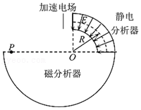

A．粒子在静电分析器中运动时，电势能减少

B．匀强磁场的方向垂直纸面向外

C．两种粒子比荷一定相同

D．粒子在静电分析器中的运动轨迹上各点的场强E大小相等，且E＝菁优网-jyeoo

【分析】A、根据功能关系，先判断电场力做功情况，再判断电势能变化情况；

B、根据题意结合左手定则，判断磁场方向；

C、根据洛伦兹力提供向心力结合动能定理可以求出比荷相同；

D、根据电场力提供向心力结合动能定理可以求出场强大小。

【解答】解：A、粒子在静电分析器中做半径均为R的匀速圆周运动，电场力不做功，故电势能不变，故A错误；

B、粒子在磁场中顺时针做匀速圆周运动，根据左手定则可知，磁场方向垂直纸面向外，故B正确；

C、两粒子在磁场中做匀速圆周运动，打在同一位置，半径相同，有

qvB＝m菁优网-jyeoo

加速电场中有

qU＝菁优网-jyeoomv2

联立可得

菁优网-jyeoo＝菁优网-jyeoo

其中U、B和R为定值，故两种粒子比荷一定相同，故C正确；

D、在静电分析器做半径均为R的匀速圆周运动，有

qE＝m菁优网-jyeoo

加速电场中有

qU＝菁优网-jyeoomv2

联立得

E＝菁优网-jyeoo

故D错误。

故选：BC。

【点评】本题考查质谱仪和回旋加速器的工作原理，要注意把握带电粒子在磁场中做匀速圆周运动时洛伦兹力提供向心力。

23．（2021•湖北模拟）如图所示为一种改进后的回旋加速器示意图，在两D形盒左边的缝隙间放置一对中心开有小孔a、b的平行金属板M、N，每当带正电的粒子从a孔进入时，立即在两板间加上恒定电压，粒子经加速后从b孔射出时，立即撤去电压。粒子进入D形盒中的匀强磁场后做匀速圆周运动。已知D形盒的缝隙间无磁场，不考虑相对论效应，则下列说法不正确的是（　　）

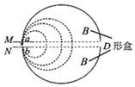

A．磁场方向垂直纸面向外

B．粒子运动的周期不断变大

C．粒子每运动一周，直径的增加量越来越小

D．增大板间电压，粒子最终获得的最大动能变大

【分析】根据粒子所受的洛伦兹力方向判断磁场的方向；根据T＝菁优网-jyeoo分析粒子运动的周期变化情况，根据动能定理和r＝菁优网-jyeoo分析粒子每运动一周直径的增加量变化情况，根据半径公式分析粒子最终获得的最大动能与板间电压的关系。

【解答】解：A、粒子从b孔进入磁场后受到的洛伦兹力向右，由左手定则判断可知，D形盒中的磁场方向垂直纸面向里，故A错误；

B、根据洛伦兹力提供向心力得菁优网-jyeoo，粒子运动的周期菁优网-jyeoo，粒子运动的周期不变，故B错误；

C、粒子第n次加速后，根据动能定理可得：菁优网-jyeoo，解得菁优网-jyeoo，粒子在磁场中运动的半径菁优网-jyeoo，粒子每运动一周直径的增加量菁优网-jyeoo，随转动周数的增加，粒子每运动一周直径的增加量越来越小，故C正确；

D、当粒子从D形盒中出来时，速度最大，根据菁优网-jyeoo，可知最大动能菁优网-jyeoo式中R为D形盒的半径），由此可知，粒子获得的最大动能与加速电压无关，所以增大两板间电压，粒子最终获得的最大动能不变，故D错误。

本题选错误的，

故选：ABD。

【点评】解决本题的关键知道该回旋加速器的原理，知道粒子每转一圈，加速一次，且都在AC间加速，加速的电场不需改变。

24．（2021•四模拟）质谱仪是测量带电粒子的比荷和分析同位素的重要工具。如图所示，带电粒子从容器A下方的小孔S1飘入电势差为U的加速电场，其初速度几乎为零，然后经过S3沿着与磁场垂直的方向进入磁感应强度为B的匀强磁场中，最后打到照相底片D上。现有某种元素的三种同位素的原子核由容器A进入质谱仪，最后分别打在底片p1、p2、p3三个位置，已知S2p3＝2菁优网-jyeooR，不计粒子重力，则（　　）

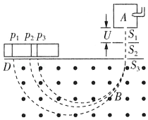

A．打在p1处的粒子质量最小

B．打在p1处的粒子比荷最小，且比荷为菁优网-jyeoo

C．打在p1和p3处粒子的动能之比为3：1

D．打在p1和p3处粒子的动量之比为菁优网-jyeoo：1

【分析】带电粒子在电场中被加速，应用动能定理可以求出粒子的速度；粒子在磁场中做匀速圆周运动，洛伦兹力提供向心力，由牛顿第二定律可以求出粒子的比荷；然后根据题意与动量和动能的关系分析答题。

【解答】解：A、由题图可知，打在P1处的粒子偏转半径最大，粒子在加速电场中加速时，有Uq＝菁优网-jyeoomv2，粒子在磁场中偏转时有qvB＝m菁优网-jyeoo，则r＝菁优网-jyeoo＝菁优网-jyeoo＝菁优网-jyeoo菁优网-jyeoo，则比荷菁优网-jyeoo＝菁优网-jyeoo，则打在p1处的粒子比荷最小，由于三种粒子为同位素，则电荷量相等，故打在p1处的粒子质量最大，故A错误；

B、由题意有r1＝菁优网-jyeooR，可得打在p1处的粒子比荷为菁优网-jyeoo＝菁优网-jyeoo，故B正确；

C、粒子的动能Ek＝菁优网-jyeoomv2＝qU，由于q和U都相等，故打在p1和p3处粒子的动能之比为1：1，故C错误；

D、动量p＝mv＝qBr，动量之比等于半径之比，故打在p1和p3处粒子的之比为菁优网-jyeoo：1，故D正确。

故选：BD。

【点评】本题考查了粒子在电场与磁场中的运动，分析清楚粒子运动过程是正确解题的关键，应用动能定理与牛顿第二定律可以解题。

25．（2020秋•梅州期末）1930年劳伦斯制成了世界上第一台回旋加速器，凭借此项成果，他于1939年获得诺贝尔物理学奖，其原理如图所示，这台加速器由两个铜质D形盒D1、D2构成，其间留有空隙，下列说法正确的是（　　）

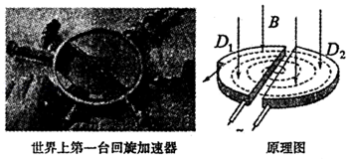

A．带电粒子由加速器的边缘进入加速器

B．回旋加速器不能无限加速粒子

C．被加速的带电粒子在回旋加速器中做圆周运动的周期不变

D．经过半个圆周后带电粒子再次到达两盒间的缝隙时，两盒间的电压恰好改变正负

【分析】掌握回旋加速器原理，回旋加速器运用电场加速磁场偏转来加速粒子，根据洛伦兹力提供向心力可以求出粒子的最大速度，从而求出最大动能，知道在加速粒子的过程中，电场的变化周期与粒子在磁场中运动的周期相等。

【解答】解：A、粒子放在两D形盒中间，通过电场加速后进入磁场，不能由加速器边缘进入加速器，故A错误；

B、当粒子加速到使其在磁场中转动半径为D形盒半径时，将无法在磁场中偏转，所以不能再继续加速，因此回旋加速器不能无限加速粒子，故B正确；

C、粒子做匀速圆周运动时，洛伦兹力提供向心力，故：qvB＝mvω，其中：ω＝菁优网-jyeoo，联立解得：T＝菁优网-jyeoo，即被加速的带电粒子在回旋加速器中做圆周运动的周期不变，故C正确；

D、经过半个圆周后带电粒子再次到达两盒间的缝隙时，两盒间的电压恰好改变正负才能使粒子继续加速，即交流电压的周期与粒子在磁场中转动周期相同，故D正确。

故选：BCD。

【点评】解决本题的关键知道回旋加速器电场和磁场的作用，知道最大动能与什么因素有关，以及知道粒子在磁场中运动的周期与电场的变化的周期相等。

26．（2020秋•湖南月考）中核集团研发的“超导质子回旋加速器”，能够将质子加速至光速的菁优网-jyeoo。若用如图所示的回旋加速器分别加速氕核（菁优网-jyeooH）、氘核（菁优网-jyeooH）两种静止的原子核，且加速电压的有效值相等，偏转磁场的磁感应强度大小相等，不考虑加速过程中原子核质量的变化及在电场中的运动时间，则下列判断正确的是（　　）

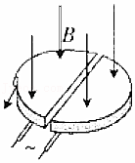

A．氕核离开加速器时的速度大

B．氘核离开加速器时的动能大

C．氕核在回旋加速器中加速的次数多

D．两种核在回旋加速器中运动的时间相等

【分析】回旋加速器利用电场加速和磁场偏转来加速粒子，粒子在磁场中由洛伦兹力提供向心力，当粒子从D形盒出来时速度最大，依据两种粒子的电荷数相同、氕核质量数小于氘核质量数，从而进行判断。

【解答】解：A、粒子在磁场中做匀速圆周运动时有qvmB＝菁优网-jyeoo，解得vm＝菁优网-jyeoo，所以氕核离开加速器时的速度大，故A正确；

B、由Ek＝菁优网-jyeoo可得：Ek＝菁优网-jyeoo，则氕核离开加速器时的动能大，故B错误；

C、由公式nqU＝Ek，解得n＝菁优网-jyeoo＝菁优网-jyeoo＝菁优网-jyeoo，所以氕核在回旋加速器中加速的次数多，故C正确；

D、由公式t＝菁优网-jyeoo及T＝菁优网-jyeoo＝菁优网-jyeoo解得：t＝菁优网-jyeoo，则两种核在回旋加速器中运动的时间相等，故D正确。

故选：ACD。

【点评】解决本题的关键知道回旋加速器利用电场加速和磁场偏转来加速粒子，以及知道粒子在磁场中运动的半径公式内容，同时掌握影响粒子动能大小的因素，目的是考查学生的分析综合能力。

27．（2020秋•相城区校级期中）回旋加速器核心部分是与高频交流电源两极相连接的两个D形金属盒，D形金属盒处于垂直于盒底面的匀强磁场中，两盒间的狭缝中形成周期性变化的电场，如图甲所示。加速时带电粒子的动能Ek随时间t的变化规律如图乙所示，若忽略带电粒子在电场中的加速时间，则下列判断正确的是（　　）

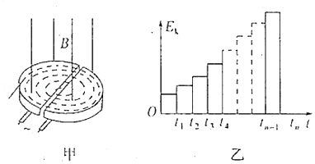

A．电场的变化周期等于tn﹣tn﹣1

B．在Ek﹣t图象中t3﹣t2＝t2﹣t1

C．粒子加速次数越多，粒子获得的最大动能越大

D．同一装置可以分别对氘核（菁优网-jyeooH ）和氦核（菁优网-jyeooHe ）加速

【分析】明确乙图动能和时间关系图象的意义，从而分析出粒子转动周期；回旋加速器运用电场加速磁场偏转来加速粒子，根据洛伦兹力提供向心力可以求出粒子的最大速度，从而求出最大动能表达式进行分析。

【解答】解：AB、粒子在磁场中的转动周期不变，故在Ek﹣t图中应有t4﹣t3＝t3﹣t2＝t2﹣t1；电场的变化周期应该等于粒子的转动周期，为：2（tn﹣tn﹣1），故A错误，B正确；

C、由洛伦兹力提供向心力得：Bqvm＝m菁优网-jyeoo，解得最大速度vm＝菁优网-jyeoo，最大动能Ekm＝菁优网-jyeoo，可知匀强磁场的磁感应强度越大，D形金属盒的半径越大，则粒子获得的最大动能越大；最大动能与加速的次数无关，故C错误；

D、根据回旋加速器原理可知，加速过程与粒子的比荷无关，所以同一装置可以分别对氘核（菁优网-jyeooH ）和氦核（菁优网-jyeooHe ）加速，故D正确。

故选：BD。

【点评】解决本题的关键知道回旋加速器通过电场加速和磁场偏转，对粒子进行加速，最终的速度与D形盒的半径、磁感应强度以及粒子的电量和质量有关。

28．（2019秋•秦州区校级期末）一个用于加速质子的回旋加速器，其核心部分如图所示，D形盒半径为R，垂直D形盒底面的匀强磁场的磁感应强度为B，两盒分别与交流电源相连设。质子的质量为m、电荷量为q，则下列说法正确的是（　　）

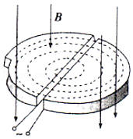

A．D形盒之间交变电场的周期为菁优网-jyeoo

B．质子被加速后的最大速度随B、R的增大而增大

C．质子被加速后的最大速度随加速电压的增大而增大

D．质子离开加速器时的动能与R成正比

【分析】明确回旋加速器原理，知道粒子在磁场中运动时，洛伦兹力提供向心力，满足qvB＝m菁优网-jyeoo，运动周期T＝菁优网-jyeoo＝菁优网-jyeoo，电场中加速时间忽略不计，所以加速电场的变化周期应与磁场中的转动周期相同；同时明确最大动能的表达式，知道最大动能取决于加速器的半径和周期，与加速电场的电压无关。

【解答】解：A、使质子每次经过D形盒间缝隙时都能得到加速，应使交变电压的周期等于质子的回旋周期T＝菁优网-jyeoo＝菁优网-jyeoo，故A正确；

BC．由菁优网-jyeoo得，当r＝R时，质子速度最大，菁优网-jyeoo，即B、R越大，vm越大，vm与加速电压无关，B正确，C错误；

D．质子离开加速器时的动能菁优网-jyeoo，质子离开加速器时的动能与R2成正比，故D错误。

故选：AB。

【点评】理解回旋加速器工作原理，熟练运用相关公式，注意加速电压与最大速度没有关系，并突出加速周期与偏转周期相同，便可解出此题。

29．（2020秋•思明区校级月考）关于回旋加速器，下面说法中正确的是（　　）

A．带电粒子在回旋加速器中获得的最大速度由磁场决定

B．带电粒子在回旋加速器中获得的最大速度由电场决定

C．带电粒子从磁场中获得能量

D．带电粒子从电场中获得能量

【分析】洛伦兹力并不做功，而电场力对粒子做正功，可知粒子能从电场获得能量。当粒子在磁场中圆周运动的半径等于D形盒半径时，速度最大，根据洛伦兹力充当向心力，列式得到最大速度的表达式，再进行分析最大速度与什么因素有关。

【解答】解：AB、当带电粒子的轨迹半径等于D形盒半径时速度最大，设最大速度为v。

由qvB＝m菁优网-jyeoo得：v＝菁优网-jyeoo，则知带电粒子获得的最大速度与磁场的强弱、加速器的半径均有关，和电场无关，故A正确，B错误；

CD、电场力对带电粒子能做功，使带电粒子从电场中获得能量，而洛伦兹力不做功，带电粒子无法从磁场中获得能量，故D正确，C错误。

故选：AD。

【点评】解决本题的关键要理解回旋加速器的工作原理，知道运用电场实现加速，利用磁场使带电粒子偏转，但是最大动能与加速的电压无关。

30．（2020•扬州模拟）回旋加速器工作原理示意图如图所示，磁感应强度为B的匀强磁场与盒面垂直，两盒间的狭缝很小，粒子穿过的时间可忽略，它们接在频率为f的交流电源上，A处粒子源产生的质子在加速器中被加速，加速电压为U，下列说法中正确的有（　　）

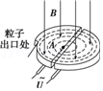

A．只增大加速电压U，质子获得的最大动能增大

B．只增大加速电压U，质子在回旋加速器中运动时间变短

C．只减小磁感应强度B，质子获得的最大动能减小

D．只减小交流电频率f，该回旋加速器也能用于加速α粒子

【分析】质子在电场中加速，在磁场中做匀速圆周运动，洛伦兹力提供向心力，应用牛顿第二定律求出质子的最大速度，然后求出质子获得的最大动能，根据动能的表达式分析答题；加速电场的周期等于质子在磁场中做匀速圆周运动的周期，求出质子做圆周运动的周期，然后分析答题。

【解答】解：AC、质子离开从D形盒时速度最大，即质子做圆周运动的轨道半径等于D型盒的半径R时速度最大，此时质子的动能最大，设质子质量为m，电荷量为q，D型盒的最大半径为D，质子做圆周运动的速度为v，设质子获得的最大动能为Ek，质子在磁场中做匀速圆周运动，洛伦兹力提供向心力，由牛顿第二定律得：

qvB＝m菁优网-jyeoo

质子获得的最大动能Ek＝菁优网-jyeoo

解得Ek＝菁优网-jyeoo，

质子获得的最大动能与交流电压U无关，只减小磁感应强度B，质子获得的最大动能减小，故A错误，C正确。

B、设加速电压为U，质子质量为m，质子电荷量为q，D型盒的最大半径为R，质子在磁场中做圆周运动的周期为T，质子在电场中加速，设质子整个运动过程被加速n次，对质子的整个运动过程，由动能定理得：

nqU＝Ek﹣0

解得：n＝菁优网-jyeoo

质子在磁场中做圆周运动的周期T＝菁优网-jyeoo，

质子做圆周运动一个周期内被加速2次，

质子在回旋加速器中的运动时间t＝菁优网-jyeooT＝菁优网-jyeoo，若只增大交变电压U，质子在回旋加速器中运动时间会变短，故B正确；

D、粒子在回旋加速器中做圆周运动的频率与加速电场的频率相等，做圆周运动的频率f＝菁优网-jyeoo，α粒子的荷质比菁优网-jyeoo，即α粒子在磁场中做圆周运动的频率是质子做圆周运动频率的一半，只减小交流电频率f，该回旋加速器也能用于加速α粒子，故D正确。

故选：BCD。

【点评】该题考查回旋加速器工作原理，解决本题的关键知道当粒子从D形盒中出来时，速度最大。以及知道回旋加速器粒子在磁场中运动的周期和高频交流电的周期相等。